Nombre: Diana Patricia Aguilar Martínez |  | Matrícula: 1745778
Nombre de la materia:  Fundamentos de programación. | Nombre del profesor:  Roberto Martínez Román.
Fecha:  18/04/2018 | Actividad:  Propuesta proyecto final.

Descripción: Para mi proyecto final realizaré el famoso juego “snake” el cual consiste en que el jugador o usuario controle una larga y delgada criatura, semejante a una serpiente, que vaga alrededor de un plano delimitado, recogiendo alimentos (o algún otro elemento), tratando de evitar golpear a su propia cola o las "paredes" que rodean el área de juego. Cada vez que la serpiente se come un pedazo de comida, la cola crece más, provocando que aumente la dificultad del juego. El usuario controla la dirección de la cabeza de la serpiente (arriba, abajo, izquierda o derecha) y el cuerpo de la serpiente la sigue. Además, el jugador no puede detener el movimiento de la serpiente, mientras que el juego está en marcha.

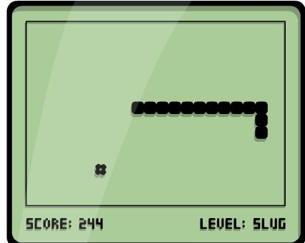

Cuando se corra el programa, la primera pantalla que aparecerá será la del menú en donde se encontraran dos botones: el botón para dar inicio al juego, el cual será un botón de play, y el botón de best score, en donde se mostrarán los puntajes de los jugadores, del más alto al más bajo.
Cuando el usuario de click en el botón de juego, se le pedirá su nombre y después aparecerá un cuadro verde (el cual es la zona de juego, por donde puede andar la serpiente), en esta ventana también se mostrarán los puntos que el usuario va ganando (se le sumara un punto por cada manzana que recolecte), al igual que el número de vidas que tiene. Sabremos que el usuario perdió cuando choque contra alguna de las paredes del cuadro verde, ahí aparecerá otra ventana en donde diga: GAME OVER!

